STORYBOARD

1. Co je vlastně storyboard?
Zamysli se nad názvem pracovního listu a uvědom si, z jakých dvou anglických slov se tento název skládá. Tato slova si zkus přeložit (můžeš využít internet nebo se poradit se spolužákem).

story příběh
………………………………………. překlad ……………………………………………

board deska, tabule
………………………………………. překlad ……………………………………………

2. Osmisměrka
V osmisměrce vyhledej všechna slova týkající se scénáře. Dále pak s těmito slovy budeš pracovat!

C | O | K | L | A | S | I | C | K | Ý | Q | Z | C | O | T
A | V | D | L | B | A | H | I | T | C | H | L | C | D | V
R | E | W | I | R | K | C | B | T | S | O | N | N | I | Č
O | I | U | T | E | U | T | E | C | A | M | I | N | A | Y
B | V | A | E | B | V | D | L | U | I | T | K | T | L | V
K | O | B | R | Á | Z | K | O | V | Ý | O | B | E | O | A
U | B | K | A | C | G | L | U | V | U | D | I | X | G | T
V | K | F | T | C | H | V | M | K | Á | X | O | A | V | S
Z | G | H | U | K | T | F | S | C | É | N | Á | Ř | Z | O
C | E | D | R | H | I | C | E | G | R | V | L | I | V | P
O | B | H | A | Í | D | E | Ř | T | S | O | R | P | X | V
E | Z | A | O | E | Á | K | C | I | T | A | M | A | R | D
F | I | L | M | C | I | M | H | E | Q | Z | C | H | I | L

Klasický, film, obrázkový, scénář, návod, animace, dramatická, činnost, postavy, dialog, prostředí, zvuk, literatura.
……………………………………………………………………………………………………………………………………………………………………………………………………………………………………………………………………………………………………………………………………………………………………………………………………………………………………………………………………………………………………………………………………………………………………………………………………………………

3. Shrnutí
Pokus se slova, která jsi v předchozím cvičení našel/našla, smysluplně doplnit do následujícího textu.

Obrázkový scénář je nedílnou součástí nejen pro tvorbu animace. Můžeme se s ním setkat také v literatuře, v dramatické činnosti nebo v klasickém filmu. Tento obrázkový scénář je pro nás návod, abychom na nic nezapomněli a měli se čeho držet. Vede nás po celou dobu našeho animovaného filmu. Pomáhá nám, abychom práci dotáhli do konce. Scénář dále obsahuje informace jako dialogy hlavních postav, popis prostředí a doprovázející zvuk. Scénář nám pomáhá uvědomit si a promyslet si rozložení příběhu jako celku.

4. Vytvoř si vlastní příběh!
Z následujícího cvičení si vyber šest obrázků. Ty vystřihni, nalep do přiložené univerzální šablony storyboardu a pokus se vytvořit na základě obrázků vlastní příběh. Nezapomeň na popis, dialogy
a zvuky!

1 2 3
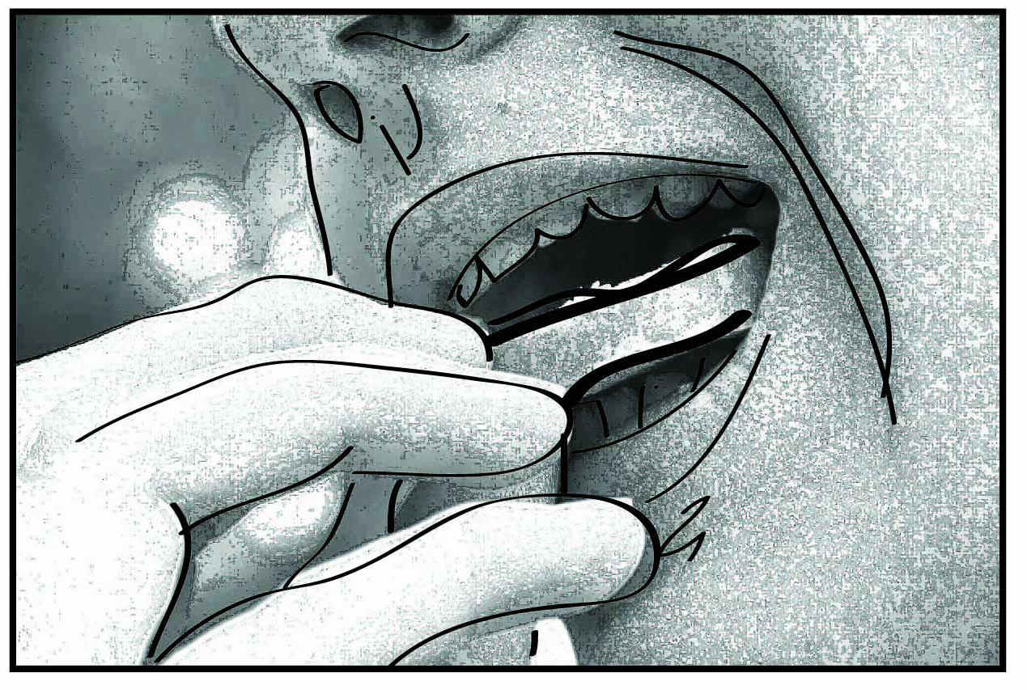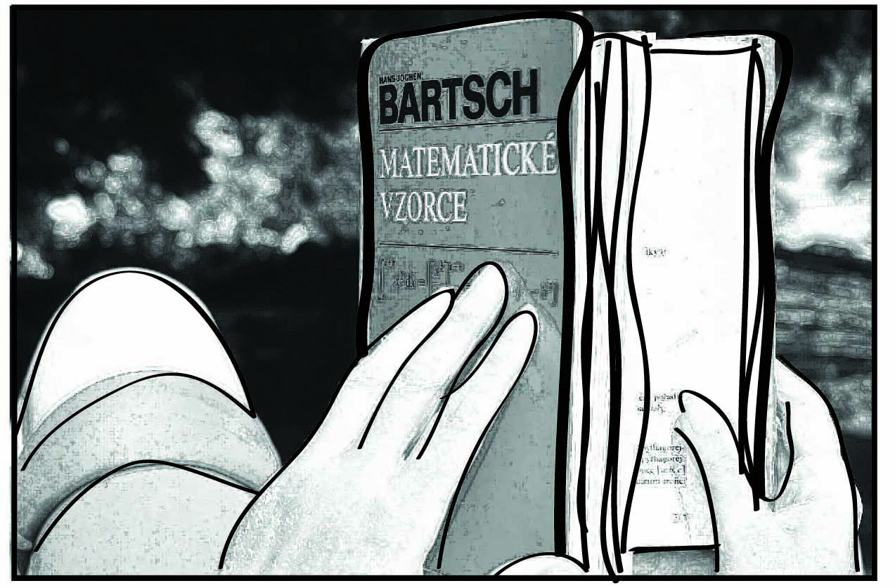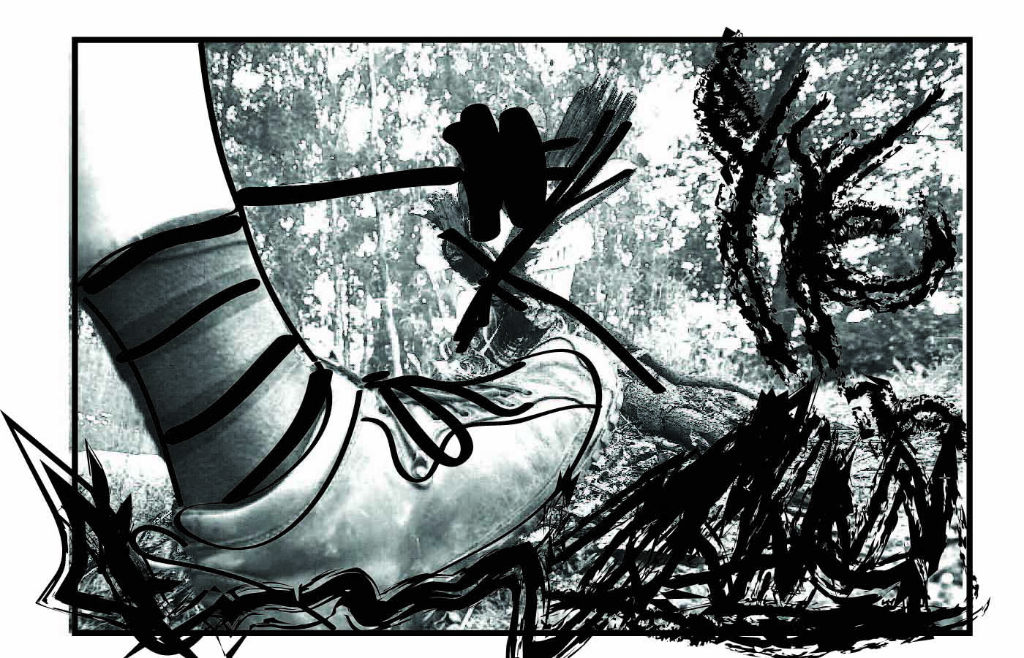
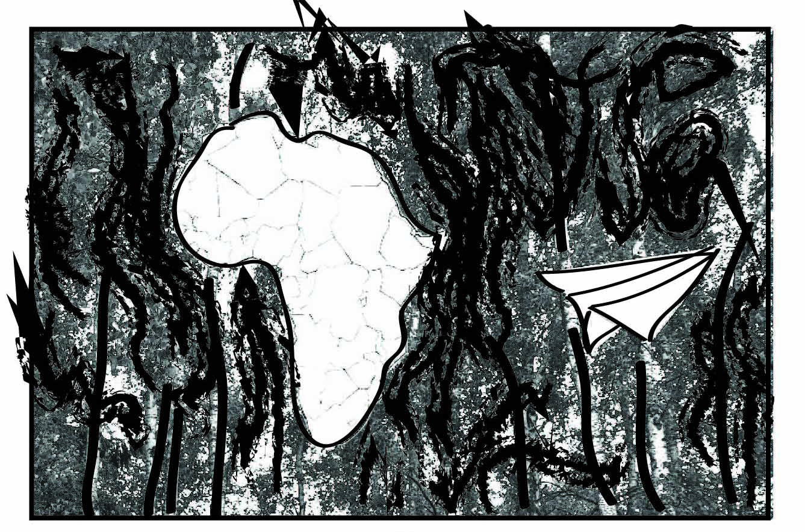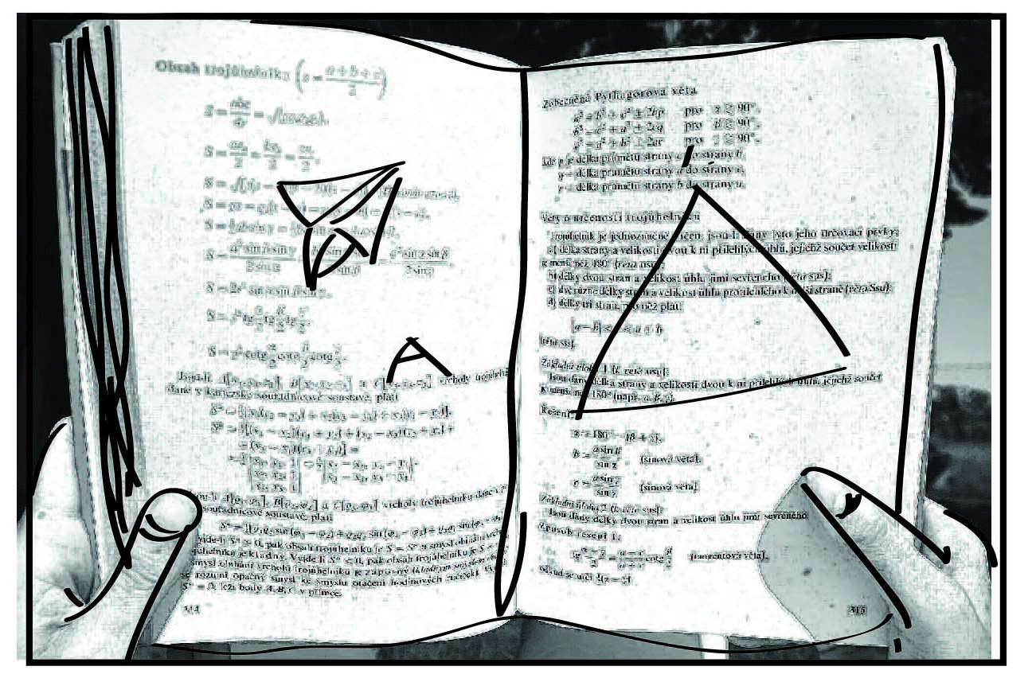

4 5 6
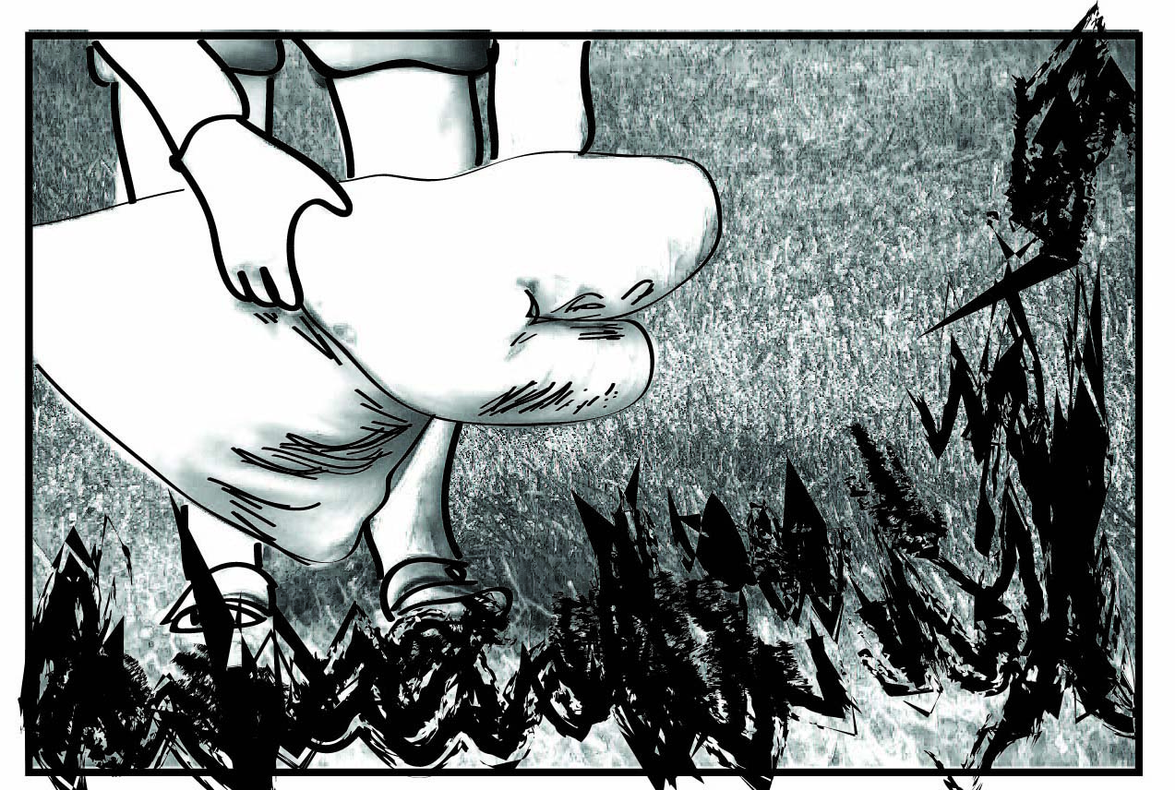

7 8 9
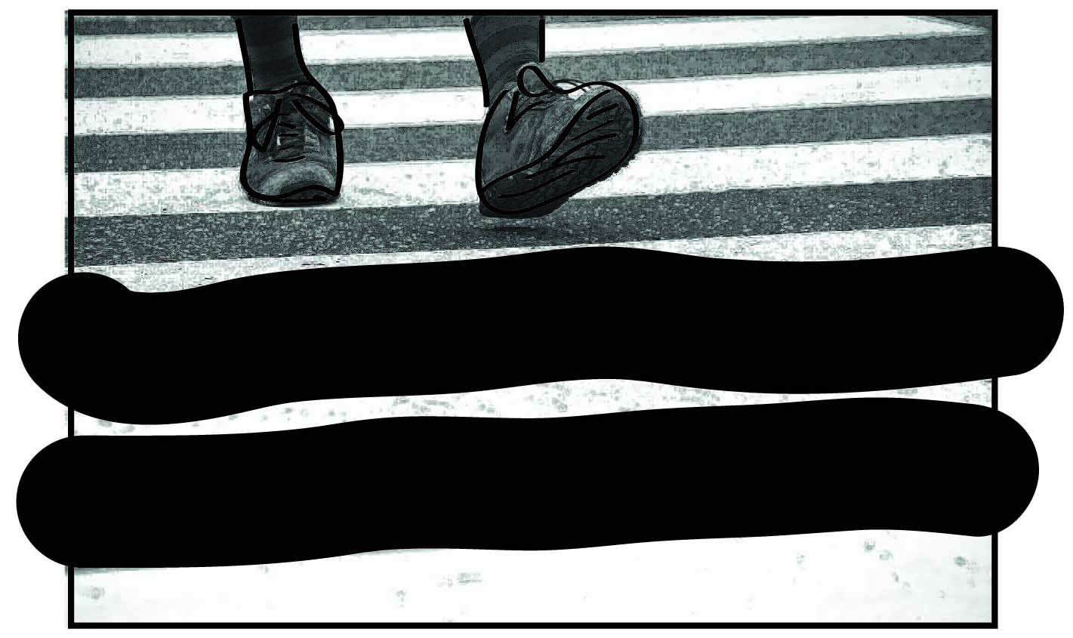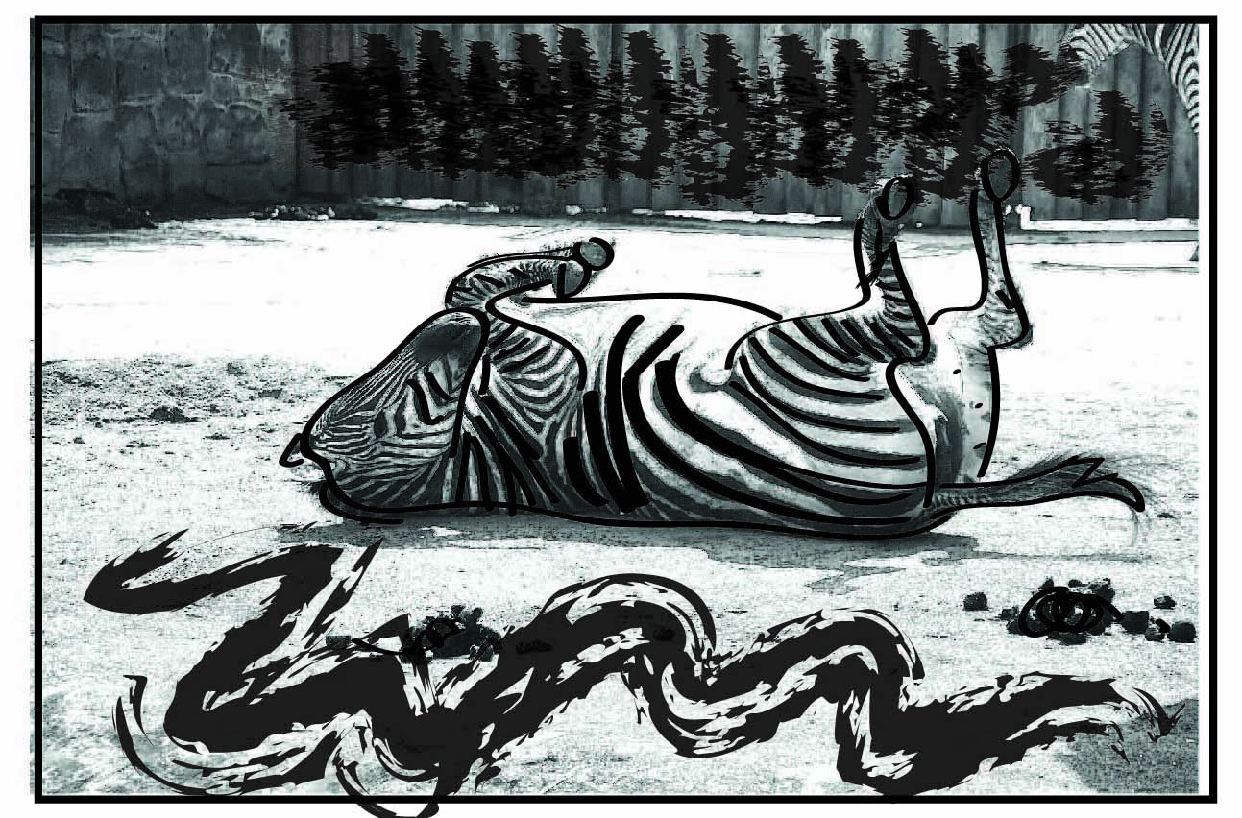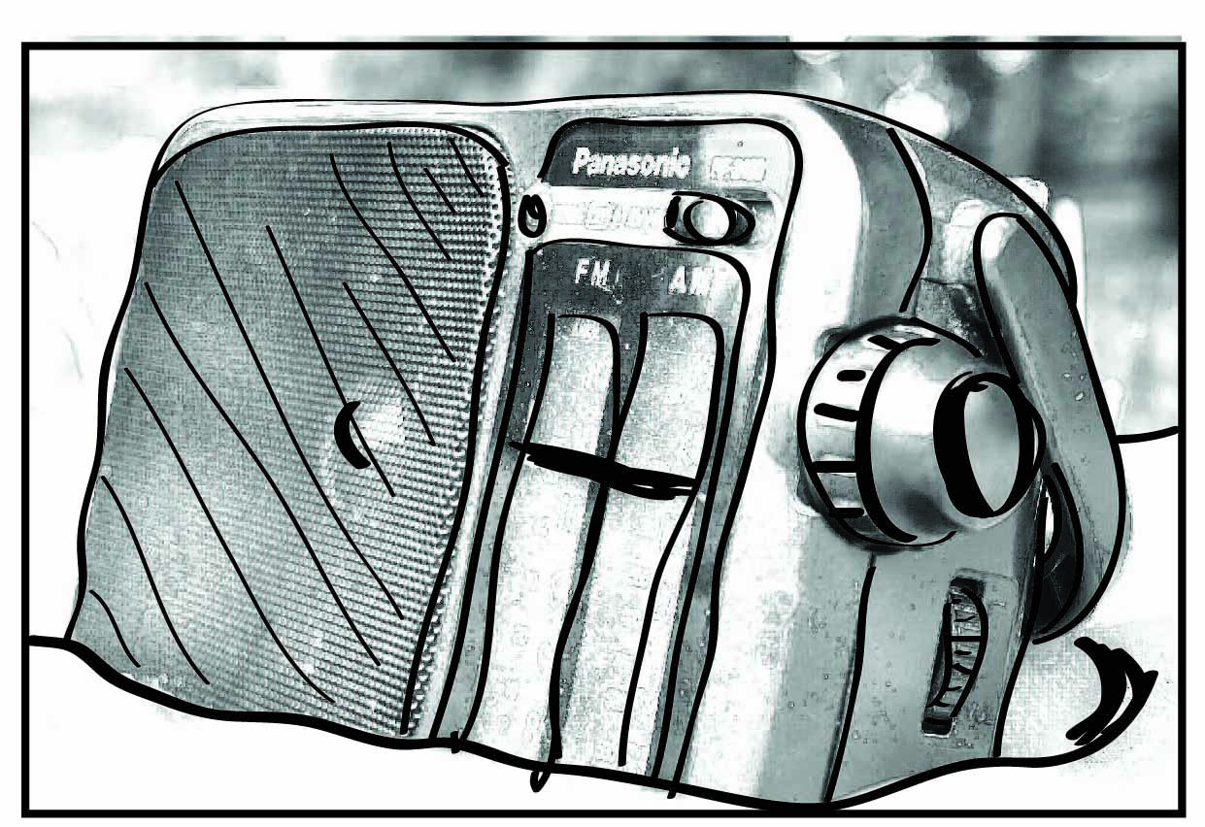

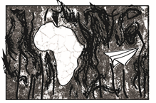
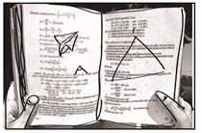
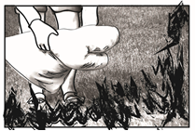
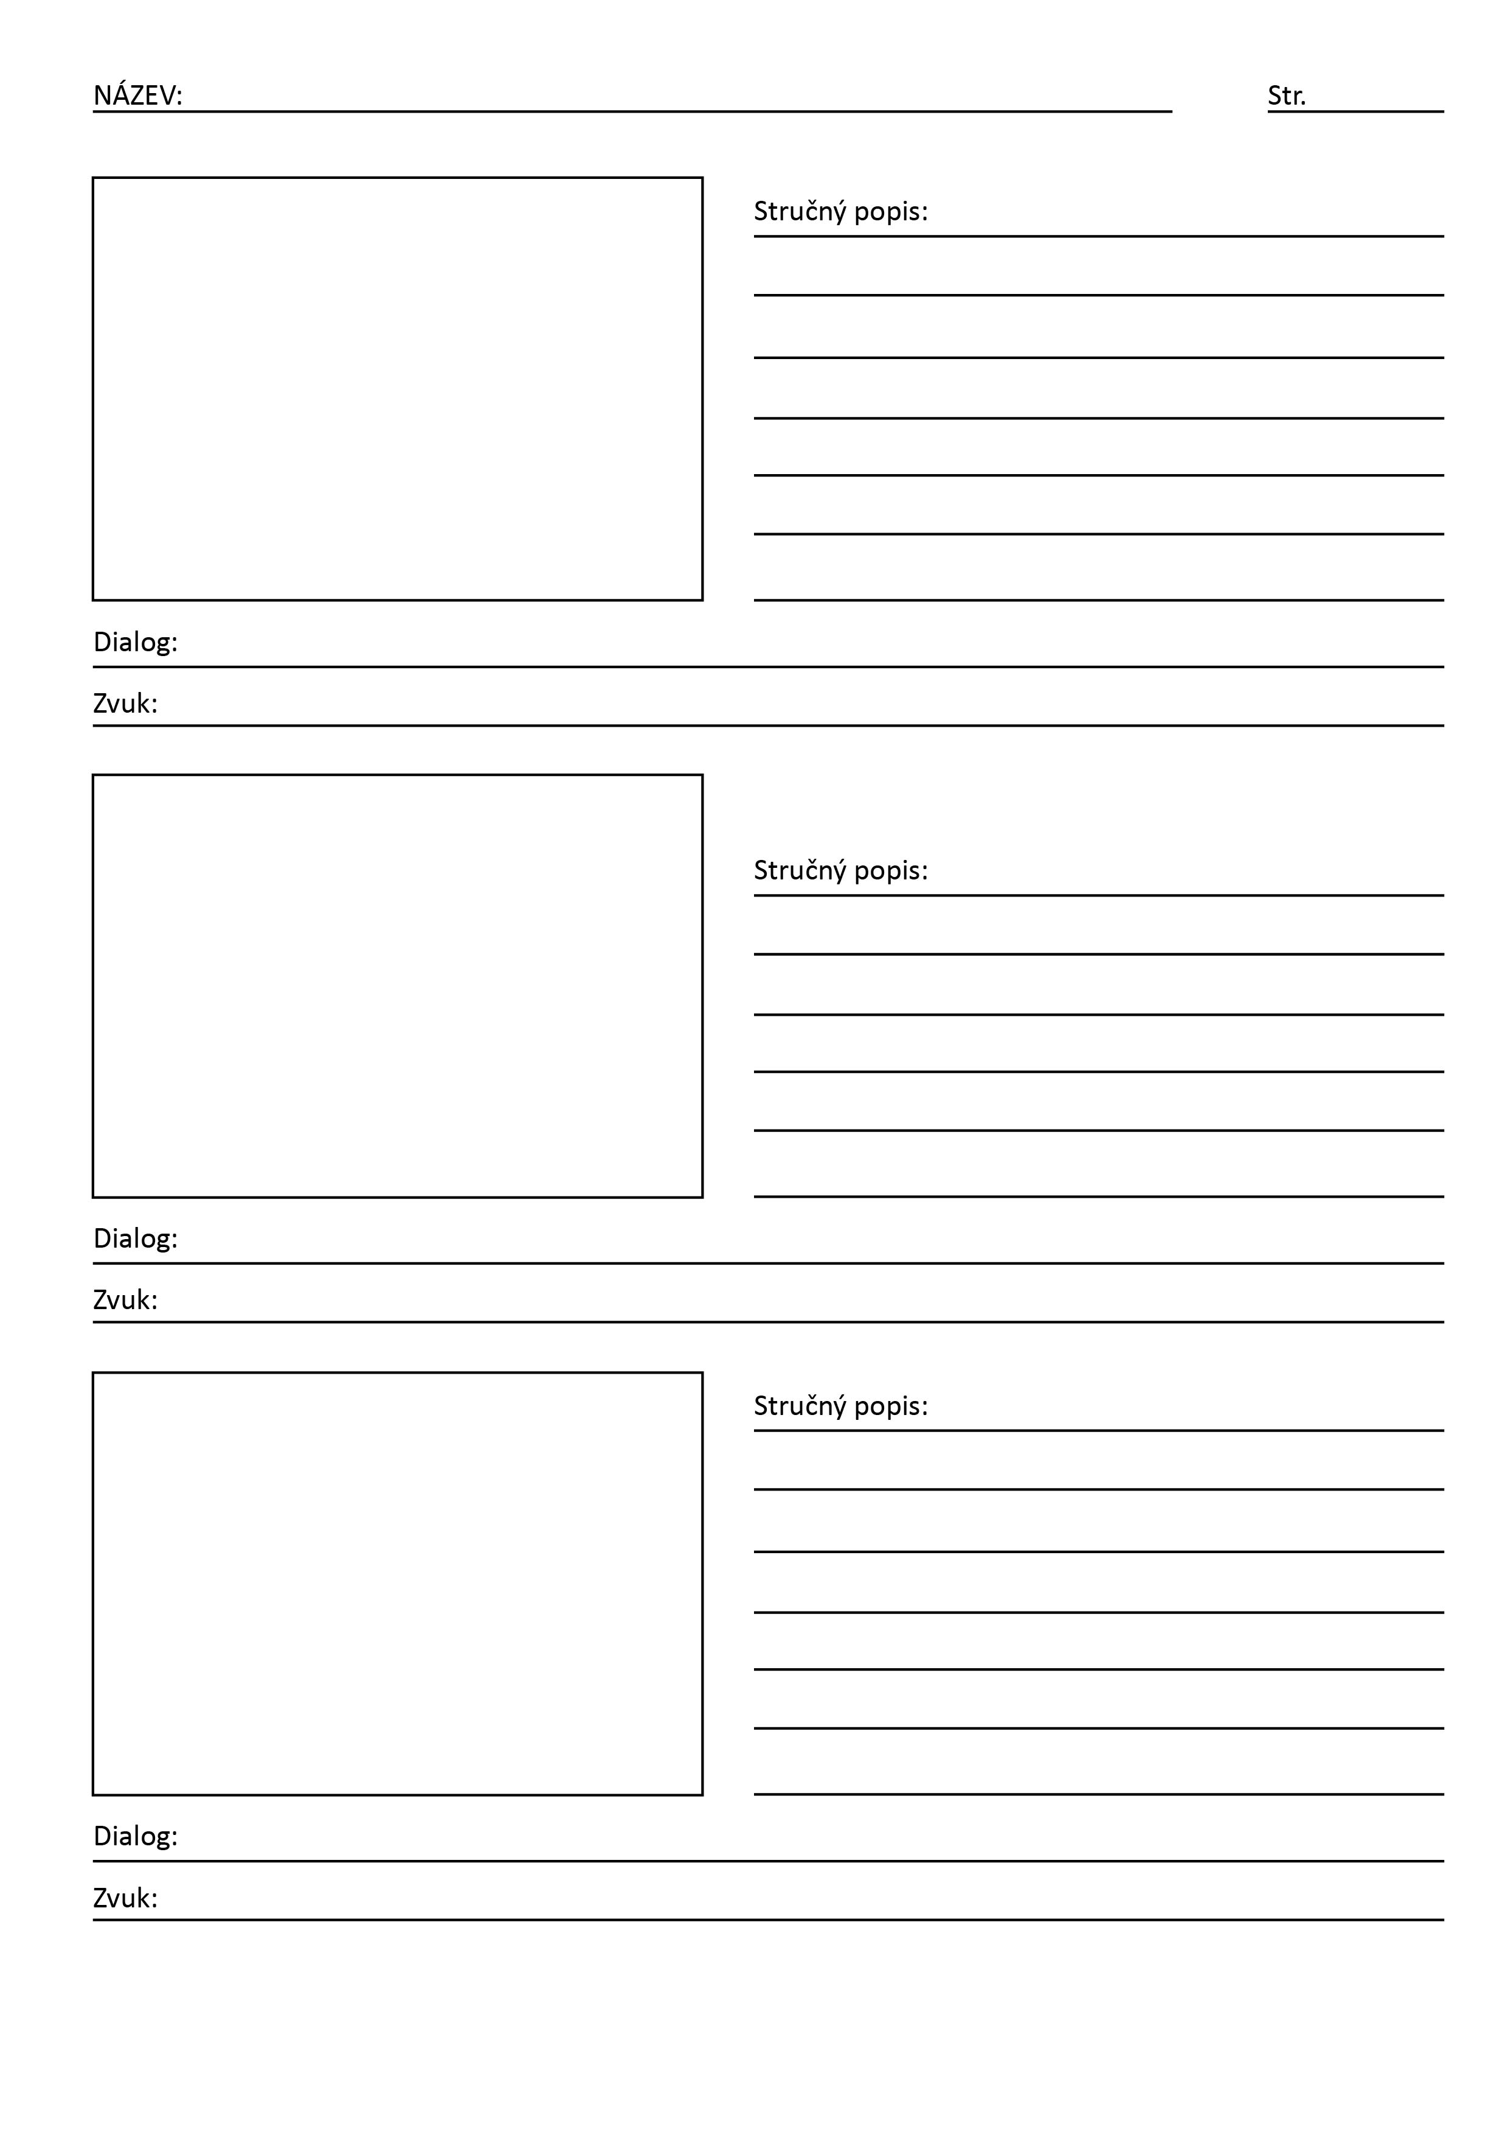
Je parné léto a dívka si jde na zahradu
lehnout…
zpěv ptáků, šumění stromů ve větru
vnitřní dialog, myšlenkové pochody
Kam asi letí? Do Afriky?
Dívka otevírá učebnici matematiky
a učí se na zkoušku. Myšlenky jí však rázem ubíhají jiným směrem. Z trojúhelníku se stává papírová vlaštovka. Kam asi letí?
Útěk myšlenky
zpěv ptáků, šumění stromů ve větru
bez dialogu
zpěv ptáků, šumění stromů ve větru
vnitřní dialog, myšlenkové pochody
1

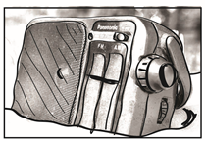
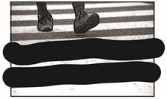
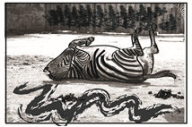
bez dialogu
zvuk rádia, ptáků a šumění stromů
Dívku z asociačních myšlenek probudí zvuk rádia, které poblíž někdo zapnul…a vrací se zpět k matematice!
vnitřní dialog, myšlenkové pochody
zvuk ptáků, šumění stromů ve větru

Zebra! Máme u nás zebry?
Afrika!!! Safari… Žirafy, zebry, antilopy!
zvuk ptáků, šumění stromů ve větru
dialog se zebrou, myšlenkové pochody
2
Útěk myšlenky

Zdroje:
Obrázek č. 1, 2, 3, 4, 5, 6, 7, 8, 9 – autor fotografií kombinovaných s kresbou: BcA. Veronika Šrejmová, z vlastního archivu autorky.

